Поводом для комментария послужила недавняя публикация
“Минсельхоз оценил доходы бюджета от пошлин на зерно”
https://1prime.ru/Agriculture/20220127/835907673.html

Комментирует публикацию:
РЕШЕТНЯК Владимир Иванович
Директор ООО Агентство “Стратег”
Координатор Агропромышленного клуба “Земляне”

Думаю, здесь уместно оцифровать представленную в статье фактуру
и сопроводить её видео – комментарием из советской киноклассики …
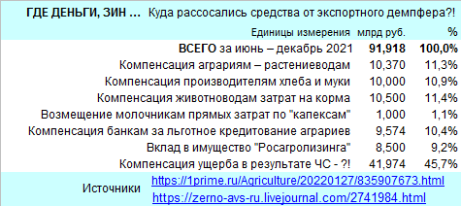
ТРИ ПОРЦИИ ШАШЛЫКА – Выбросила в пропасть …
https://youtu.be/8n4YefiFNQU

Полагаю, что в тему к этой шутке с долей шутки “сопроводительная записка”,
озвученная на конференции ИКАР Института конъюнктуры аграрного рынка …

Получат ли растениеводы субсидии от зернового демпфера в 2022 году?
– ответ замминистра сельского хозяйства РФ Елены Фастовой
https://zerno-avs-ru.livejournal.com/2741984.html

В 2022 году на поддержку производителям зерна снова будет выделено 10 млрд. рублей, –
сообщила замминистра сельского хозяйства Елена Фастова на конференции “ГДЕ МАРЖА”
В 2021 году на субсидирование производства зерновых в рамках демпфера было выделено 10,37 млрд., в бюджете на 2022 год предусмотрено 10,00 млрд. рублей, говорится в презентации Елены Фастовой … “Субсидия на зерновые: пока в бюджете заложено 10 млрд. рублей”, – сообщила замминистра, отметив, что сумма может измениться в результате весенней корректировки бюджета.
По подсчёту Института конъюнктуры аграрного рынка зерновой демпфер к 1 февраля уже изъял с рынка более 100 млрд. рублей, а в качестве субсидий аграриям вернулось лишь 10% от собранной суммы.
… “Мы получили в декабре по три доллара или 211 рублей на тонну. Считаю это издевательством, унижением, оскорблением! – сказал Елене Фастовой глава ООО “Кубанские аграрные технологии” Пётр Ищенко. – И не выполнено поручение президента, который говорил, когда вводили демпфер, что всё вернут растениеводам в полном объёме. Я готов вернуть пошлину. Создадим прецедент – пусть руководство страны обратит внимание, как не выполняется его поручение” …
Замминистра заявила, что она “не услышала вопроса” в реплике Петра Ищенко, “только предложение – вернуть субсидию”. “А в целом я вам ответила: в бюджете заложена поддержка на зерновые 10 млрд. – будут дополнительные доходы – будем добавлять”, – сказала Елена Фастова.

Как по мне так в адрес МСХ РФ давно уже впору высказываться либо хорошо, либо ничего … потому как если это голова отечественного АПК, тогда она отделена от туловища как “Голова профессора Доуэля” и полагаю, научно – фантастический роман Александра Беляева многим с детства знаком. Что же касается оценочной реплики представителя аграриев в тему проблемы – издевательство, унижение, оскорбление рискую быть превратно понятым, но полагаю это, в общем и целом что называется поделом. Я ни в коей мере не хочу обидеть земледельцев – хлеборобов. Однако вынужден констатировать, что эти красные и хлёсткие как пощёчины эпитеты, прямое следствие разобщённости аграриев.

Попытки консолидировать сообщество земледельцев в рамках одного на всех экономического союза под эгидой одной за всех политической партии всякий раз терпели фиаско по причинам субъективного толка, которые скорее сфера компетенции социальной психологии. Если перефразировать известную поговорку – за что не боролись, на то и напоролись и либо земледельцам надлежит признать свои ошибки, дабы их исправить и впредь не допускать или на кривое зеркало беспомощно пенять.

Не питаю иллюзий, что от хлёстких пощёчин со стороны исполнительной власти у аграрного сообщества мощным и единодушным порывом вскипит накипевшее и кормильцы взбрыкнут так, что всем, кто всё это время в хвост их подгонял и на гриву им наседал мало не покажется. Для этого необходимо как минимум два элемента коллективного самосознания: чувство собственного достоинства и осознание своей миссии творцов и созидателей на уровне превыше многоликой и многозначной правды, а превыше правды лишь истина и подведу черту под вышесказанным своим пониманием этой истины:
Постскриптум:
По теме потерь аграриев от экспортного демпфера Зерновой портал Черноземья организовал опрос,
и предлагаем поучаствовать в опросе всем, кто осознаёт и почитает себя творцом и созидателем …
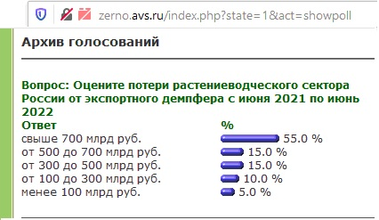
Страница опроса: http://www.zerno.avs.ru/
(подраздел “Голосование” в левом меню)


Интернет - канал: http://agroprom.club
Электронная почта: agropromclub@mail.ru
Телефоны: +7 - 910 - 2252156, - 919 - 2897900
Основные сферы деятельности
Стратегическое моделирование рынков АПК
Статистические и аналитические базы данных
Оказание информационно - консалтинговых услуг
Сопутствующие сферы деятельности
Организация и проведение конгресс - мероприятий
Обучающие курсы по стратегическому планированию
Содействие по продвижению перспективных технологий

